Принцесса Шарлина.
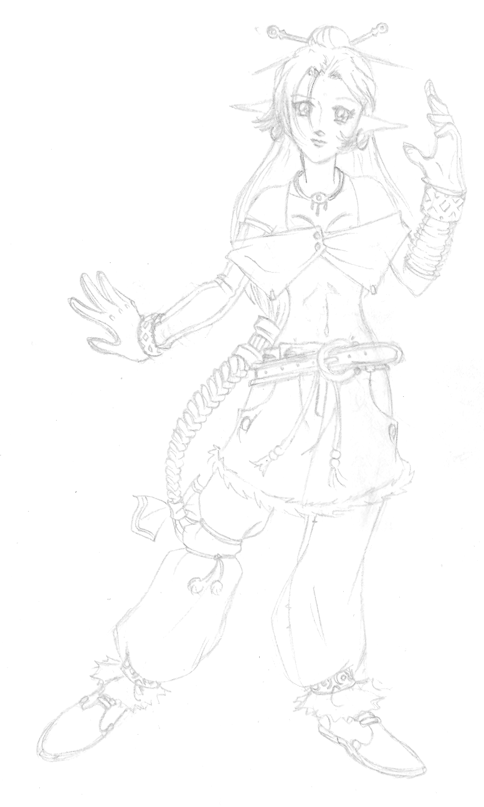
Описание: 17лет. Принцесса замка Окарин, сестра короля Драреса.
Родилась в деревне Иллипэд (там же где и брат). Но после смерти отца переехала в замок окарин где встретила чувака который ей понравился. Спустя год после их знакомства, узнав об этом, брат запер её в своей комнате и не позволял выходить.

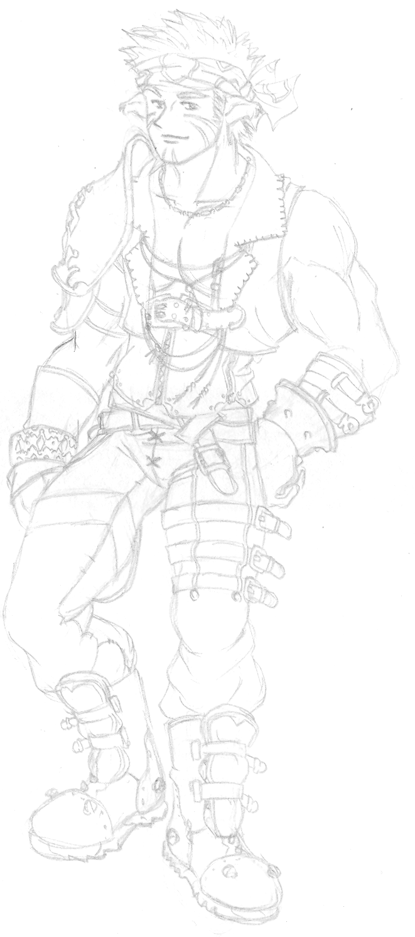
Леон (с ударением на е). 20 лет. Кузнец. Родился и жил в деревне Галлам. После пропажи матери Леон с отцом переехали в город Далли (около замка Окарин). В 17 лет у него умер отец сказав чтобы тот нашёл могилу матери. В 19 он впервые увидел Шарлину когда она переезжала в замок и влюбился. Целый год они встречались до момента её домашнего ореста.

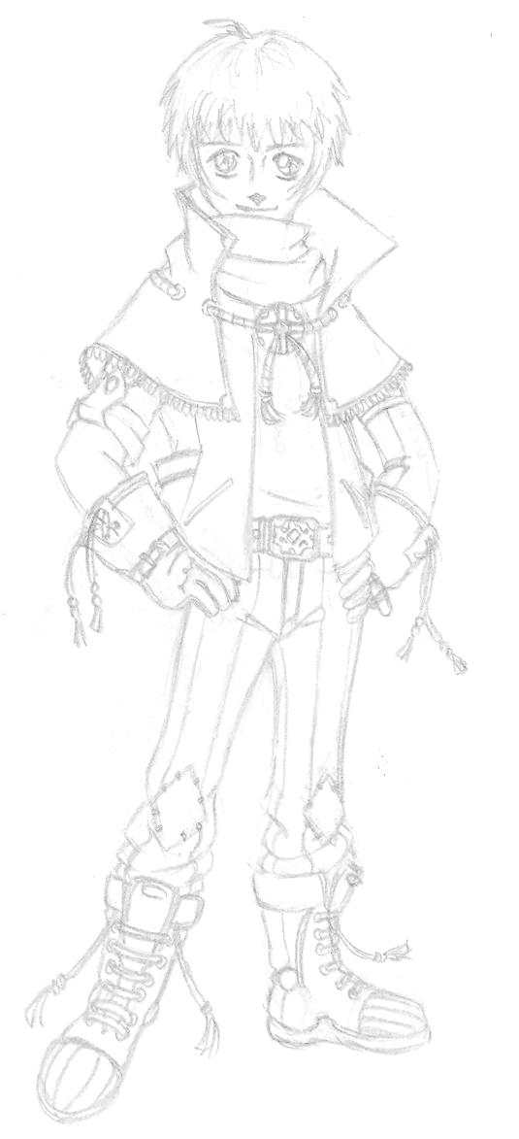
Коллин.??? лет. Родился и вырос на одном из летающих островов Уджили. Когда ему исполнилось 12лет, на город напали монстры. Во время атаки был повреждён генератор, вследствии чего город упал на землю. Во время катастрофы умерли все жители города, включая мать и отца, но Коллину каким-то чудом удалось выжить.

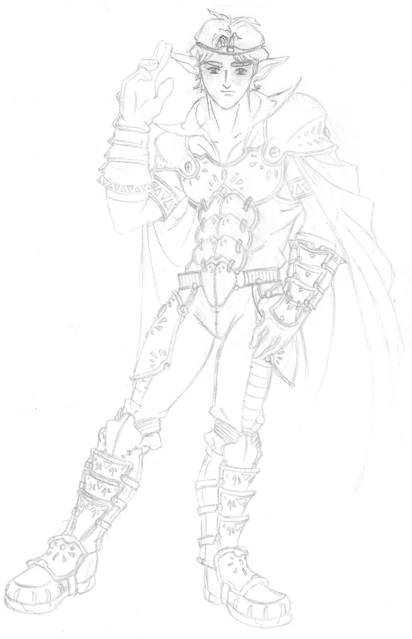
Джарес. 21год. Родился в Лиллипэде.
После смерти отца стал законным
королём города Далли. Одержим
властью и очень ревнив насчёт
сестры.

Краткий сюжет для демо-версии:
Игра начинается в городе Далли в кузнице Леона. Он собирается отнести свой заказ в деревню Пао, и решает взять собой Шарлину зайдя за ней в замок. Выйдя из лесов Далли они видят разрушенный остров Уджили и кого-то входящего в развалины. Последовав за ним узнают что вошедшего в развалины зовут Коллин и что он носит цветы на могилу своих родителей со времени катастрофы. Коллин ничего не помнит кроме своего имени. Леон и Шарлина решают отвести Коллина к известному доктору в Пао. Доктор как раз являлся заказчиком к которому с самого начала собирался идти Леон. На пути к доктору им встречаются воры которые хотят их ограбить (бой). После боя герои доходят до дома доктора, и на этом сюжет демо-версии заканчивается.
Карта:

